Alapbeállítások: ahol a feladat szövege nem mond mást, ott a lapméret A4, a margók egységesen 2,5 cm-esek, a betűméret 12 pontos, a betűtípus Times New Roman. A szövegszerkesztési feladatokban a betűméreteket, térközöket, … nem kell pontosan lemérni, de arányaiban a mintának megfelelők legyenek, például ha a mintában nagyobb térköz látszik egy bekezdés előtt, mint mögött, akkor annak a megoldásban is nagyobbnak kell lenni!
Összpontszám: 200 pont, Beküldési határ: 80 pont
1. feladat: Húsvéti hímes tojások festése (25 pont)
A kép 800 képpont széles és 400 képpont magas. A kép szélén piros szegély látható, a háttérszín fehér.
A képen három tojás alak szerepel, körvonaluk fekete színű. A bal oldali tojás piros, a középső sötétkék színnel van kitöltve. A jobb oldali tojáson egy nyuszit ábrázoló matrica van elhelyezve, amelyet a tojasmatrica.gif állományban megtalálsz. A tojás belseje pontosan azzal a zöld színnel van kitöltve, mint ami a matrica háttérszíne.
A bal oldali tojáson három citromsárga színű csík látható. Ahogy a minta is mutatja, a csíkok nem egyenesek, kissé görbülnek.
A csíkok szélei egészen a tojás körvonaláig érnek. A megrajzolt csíkok között a mintán látható elrendezésben három-három citromsárga pötty van elhelyezve.
A középső tojáson egy vízszintes, egy függőleges és két átlós vonal szerepel, amelyek ugyanazon a ponton (nagyjából a tojás középpontján) haladnak át. A vonalak fehér színűek, és egészen tojás körvonaláig érnek. Ezzel 8 részre lett felosztva a tojás.
Ezek után (fehér vonalakat használva) kell megrajzolni a virágszirmokat, a mintán látható módon. A virágszirmok belsejében három-három fehér pötty van elhelyezve.
A szirmokat és a többi területet a mintán látható módon kell kifesteni világos lila színnel (minden második szirom belseje világos lila színű, ahol a szirom sötétkék maradt, ott a lila színnel az ellipszis cikk fennmaradó területe van kifestve).
2. feladat: Húsvét(60 pont)
Készítsd el a húsvétról szóló négyoldalas ismertetőt (Húsvét.doc) a mellékelt állományok alapján!
A mintán nem egyértelműen látható követelmények:
A főcím, az alcímek és a képaláírások háttérszíne egy nagyon világos zöldeskék árnyalat, csak RGB-kóddal lehet ilyet beállítani. A harmadik oldalon van vastagon és dőlten szedett szöveg is!
3. feladat: Szokások (30 pont)
Készítsd el a húsvéti szokásokról szóló négyoldalas ismertetőt (Szokások.doc) a mellékelt állományok alapján!
A mintán nem egyértelműen látható követelmények: Az összes szöveg Tahoma betűtípusú.
4. feladat: Locsolóvers (25 pont)
Készítsd el a locsolóverseket és húsvéti képeslapokat tartalmazó dokumentumot (Locsoló.doc) a mellékelt állományok alapján!
A mintán nem egyértelműen látható követelmények: Az összes szöveg Monotype Corsiva betűtípusú. Az oldal háttérszíne két nagyon világos sárga közötti átmeneteket tartalmaz.
5. feladat: Locsolóverseny (60 pont)
Nyuszifalván locsolóversenyt rendeznek, 150 fiú és 150 lány részvételével, mindannyian 15 és 22 év közöttiek. A zsűri munkájának megkönnyítésére készült egy táblázat a locsolásokról (verseny.xls), amelynek soraiban feltüntették, hogy
- ki locsolt meg kit (a név után vesszővel elválasztva, hogy hány éves);
- mivel locsolt:
  - kölnivel,
  - egy pohár vízzel,
  - egy kancsó vízzel,
  - egy vödör vízzel,
  - vezetékes vízzel locsolócsőből;
- mit mondott:
  - hosszabb locsolóverset,
  - rövidke rigmust,
  - egyszerűen kellemes ünnepeket kívánt,
  - zavarában semmit se szólt;
- mit kapott ajándékba:
  - piros tojást,
  - hímes tojást,
  - csokitojást,
  - csokinyuszit;
- hány percet töltött ott?
A. Hozd létre a verseny.xls alapján a locsol munkafüzetet, benne az adatok munkalapot, amelyben az adatok a Ki locsolt?, azon belül pedig a Kit locsolt? oszlopok tartalma szerint növekvően rendezettek! Ha bármely adatot utóbb meg kellene változtatnunk, akkor azt mindig ezen a lapon tesszük, ezért a további feladatokat a táblázatkezelővel szemben támasztott általános elvárásnak megfelelően úgy kell megoldanod, hogy ha itt bármit módosítunk, annak következményei a többi munkalapon automatikusan jelentkezzenek!
B. Készítsd el a locsol munkafüzet locsolás munkalapját a locsolás.jpg mintának megfelelően!
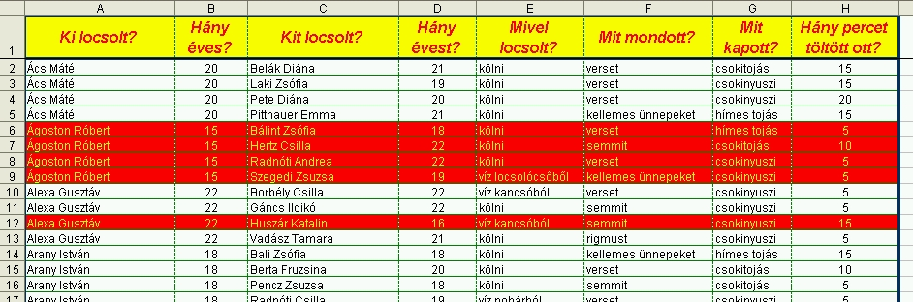
Mint látható, a nevet és az életkort két-két szomszédos oszlopba szét kell választani. A mintán esetleg nem jól látható formázások:
A fejsorban sárga háttéren piros színű, félkövér, dőlt karakterekből álló felirat szerepel. A táblázatot vastag, sötétkék vonal szegélyezi, és ugyanilyen választja el egymástól a fejsort és az adatokat is, a belső vékony vonalak színe zöld, a függőlegesek szaggatottak, a vízszintesek folytonosak. A sorok közül kiemelendőek piros háttérrel és sárga betűszínnel mindazok (és csak azok), amelyekben szerepel 18 évnél fiatalabb résztvevő, ezért a szeszesitallal kínálás szóba se kerülhet. Olyan megoldást válassz, hogy ha az adatok munkalap adataiban bármilyen változás történik, akkor annak következményei itt automatikusan jelentkezzenek!
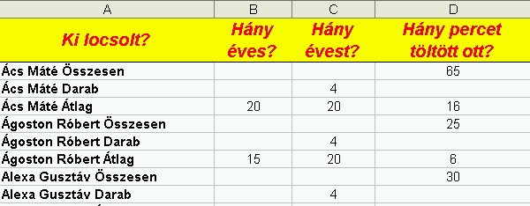
C. A zsűri munkáját segítendő, az eredeti adatokra támaszkodva határozd meg, hogy egy-egy fiú esetében mennyi az általa meglocsolt lányok száma, átlagéletkora, továbbá hogy az adott fiú hány percet töltött locsolással összesen és hányat átlagosan! Tüntesd fel a locsoló életkorát is! A megoldást az átlagolás munkalapon az átlagolás.jpg mintának megfelelően készítsd el!
D. Az eredeti adatokra támaszkodva határozd meg, hogy a meglocsolt lányok hány alkalommal kedveskedtek locsolóiknak piros tojással, hímes tojással, csokitojással illetve csokinyuszival, attól függően, hogy a fiúk mivel locsoltak illetve mit mondtak! A megoldást az ajándékok munkalapon az ajándékok.jpg minta elhelyezkedésének megfelelően készítsd el, tehát a bal felső sarokba (az A1, A8, A15, A22 cellákba) írd az ajándékok nevét, az első oszlopba kerüljenek a Mivel locsolt?, az első sorba pedig a Mit mondott? lehetőségei! Olyan megoldást válassz, hogy ha az adatok munkalap adataiban bármilyen változás történik, akkor annak következményei itt automatikusan jelentkezzenek! Törekedj arra, hogy az adott ajándékhoz tartozó értékeket lehetőleg egyazon képlet másolásával lehessen megkapni, sőt, a 2., 3. és 4. ajándékhoz tartozó képlethez az 1. képlet egyszerű átszerkesztésével juss el! Megoldásod annál értékesebb, minél kevesebb segédcellát használsz a számértékek meghatározásánál! A táblázatok formázásához alkalmazd a táblázatkezelő programod bármely beépített formátumát!
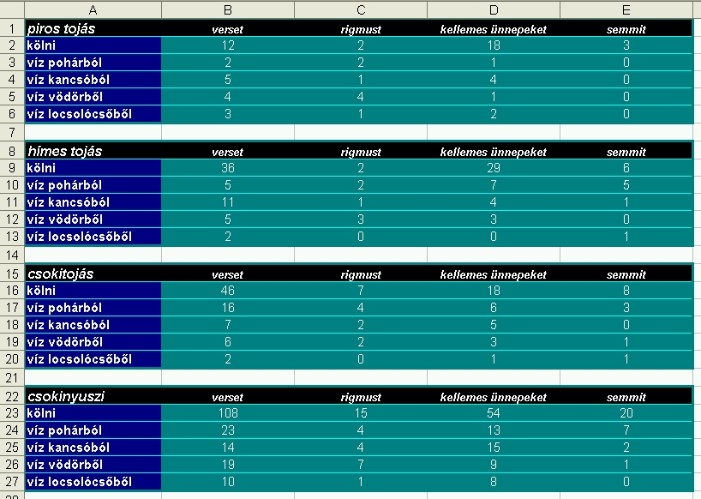
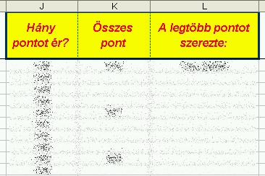
E. A zsűri álláspontja szerint jobban értékelendő, ha olyan lányt locsolunk meg, akinek összességében kevesebb locsolója volt (előre persze nem lehet tudni, hogy kit hányan fognak meglocsolni). Bármely locsolás annyi pontot ér, ahányan a 150 fiú közül nem locsolták meg az illető lányt. Határozd meg függvénnyel a locsolás munkalap J oszlopában az adott locsolásért járó pontot, a K oszlopában, minden fiú első locsolásának sorában az általa elért összes pontot (az ő többi sora maradjon üresen)! Az L2-es cellába, lehetőleg egyetlen képlettel írasd be a legtöbb ponttal rendelkező fiú nevét! Megoldásod annál értékesebb, minél kevesebb segédcellát használsz a számértékek meghatározásánál! Olyan megoldást válassz, hogy ha az adatok munkalap adataiban bármilyen változás történik, akkor annak következményei itt automatikusan jelentkezzenek! Formázz a pontok.jpg minta szerint:
F. A szponzorok különdíjainak odaítéléséhez is segítséget kell nyújtanod, a következő kategóriákban:
- Marathon-díjat kap az a fiú, aki a legtöbb időt töltötte locsolással,
- Kölyökdíjat kap az a fiú, aki a nála lehető legtöbb évvel idősebb lányt locsolt,
- Vénember-díjat kap az a fiú, aki a nála lehető legtöbb évvel fiatalabb lányt locsolt,
- Tűzoltó-díjat kap az a fiú, aki vezetékes vízzel locsolócsőből locsolt,
- Karthauzi-díjat pedig azok, akik némán locsoltak.
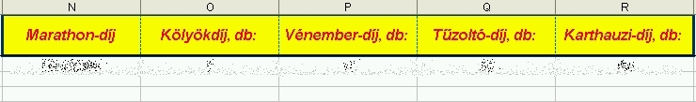
Határozd meg függvénnyel a locsolás munkalap N2 cellájában a Marathon-díj nyertesének nevét, továbbá az O2:R2 cellákban azt, hogy hányan nyerték el az adott díjat! Olyan megoldást válassz, hogy ha az adatok munkalap adataiban bármilyen változás történik, akkor annak következményei itt automatikusan jelentkezzenek! Formázz a különdíj.jpg minta szerint:

